成都东软学院
实 验 报 告

课程名称： 人工智能提示工程
指导教师： 谢心
学 院： 数智应用技术学院
年级专业： 24级软件工程
班 级： 24403
学 号： 24068240336
姓 名： 钟培倩

实验（1）
【实验目的】
- 理解大语言模型（LLM）函数调用（Function Call）的核心原理，掌握大语言模型调用模型外部知识与外部能力的实现方法。
- 自主实现 5 个本地文件操作工具函数，包括目录文件列表查询、文件重命名、文件删除、文件创建与写入、文件内容读取。
- 在现有聊天客户端代码基础上，将上述工具函数封装为系统提示词，完成大语言模型与本地工具的联动调用功能。
【实验内容】
1.2 实验过程：
1首先在浏览器中搜索git并下载，下载好后点击安装，然后再git CMD中配置好自己的账号和邮箱，然后在CMD中输入where git命令得到git的安装路径
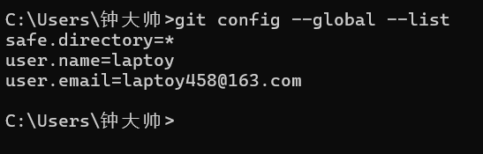
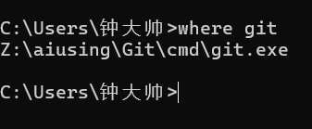

打开Trae，在设置中搜索git.path，点击在setting.json中编辑，在其中把git的安装路径粘贴进去，然后点击源代码管理，点击初始化仓库，点击对话框中的自动生成按钮，等待生成完毕之后，点击提交。
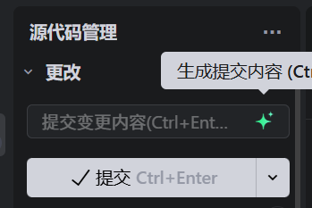

打开Trae的ai对话窗口，手动创建README文件，输入提示词：设计第二个教学文档，支持终端界面输入聊天内容、支持流式输出、支持历史聊天记录自动添加上下文，直到用户ctrl+c退出终端，否则一直循环。更新README文件，等待ai生成完毕后，再次输入提示词：新建一个practice02目录。学习新增工具调用功能，需要开发5个function：
1.列出某个目录下某个文件的名字
2.修改某个目录下某个文件的名字
3.删除某个目录下的某个文件
4.在某个目录下新建1个文件，并且写入内容
5.读取某个目录下的某个文件的内容
在这五个功能的基础上，基于practice01的chat_client.py（根据自己的代码名称进行修改）代码，在practice02目录下开发一个新的代码，把这五个工具调用的能力作为系统提示词发给LLM，实现工具调用，然后测试第二个版本的文件功能

1.2 实验结果：
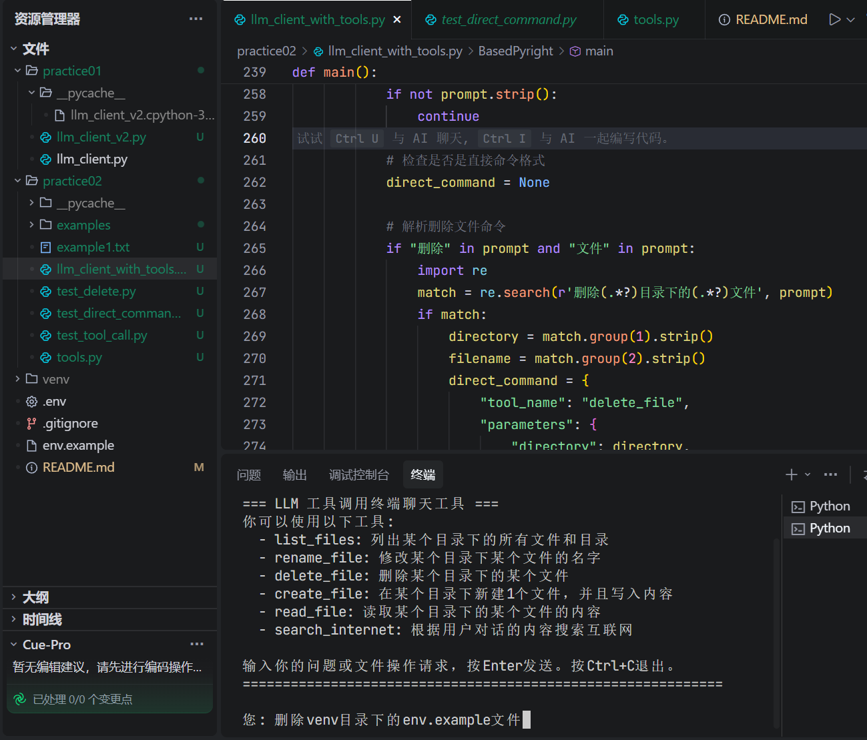
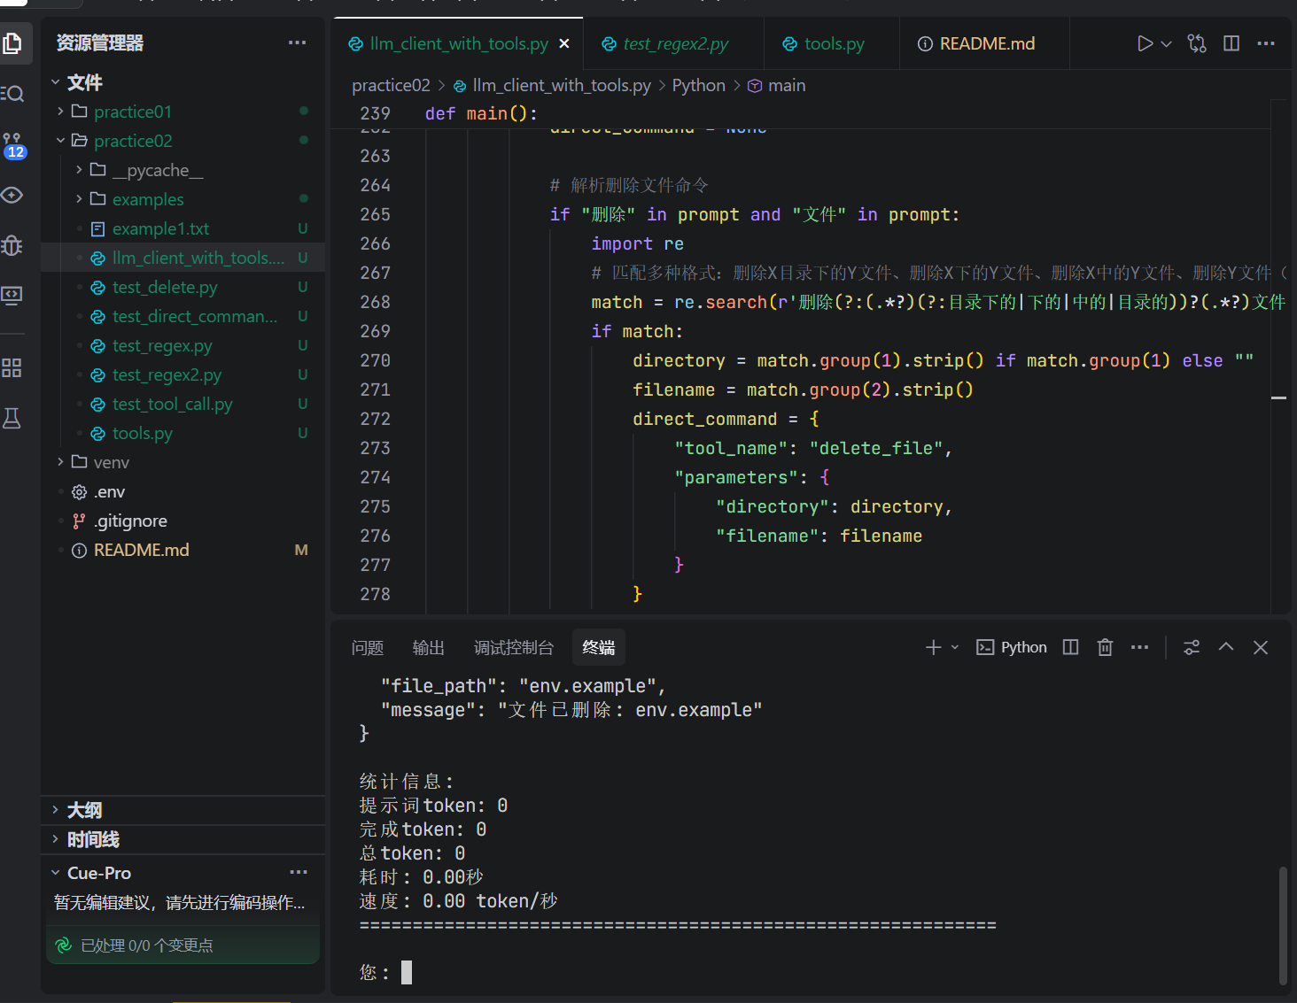

【实验总结】
本次实验掌握了多轮对话中的上下文管理方法，理解了流式输出对用户体验的提升作用。通过实践，能够独立构建一个具备记忆能力的终端聊天程序。

实验（2）
【实验目的】
掌握Git的基本安装与配置。
学会在开发平台中初始化仓库并提交代码。
理解版本控制的基本流程。
【实验内容】
2.1实验过程：
下载git并配置好邮箱和账户名，检查git是否安装成功。在开发平台的代码git管理面板中点击“初始化仓库”，然后点击自动按钮，自动生成变更信息，并且提交。
2.2实验结果：
成功初始化Git仓库，代码提交记录清晰可见，版本控制流程运行正常。
【实验总结】
掌握了Git的基本使用方法，理解了版本控制对团队协作和代码管理的重要性。后续将在此基础上进行更复杂的分支管理和协作操作。

